На рисунке 1 представлена структура таблицы "buses", в 1 колонке которой хранятся уникальные числовые значения с автоинкримированием, 2 колонка представляет собой список наименований.

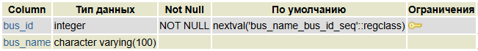

Рисунок 1 – Структура таблицы "buses"

На рисунке 2 представлена таблица имеющая структуру представленную выше, заполненная значениями.

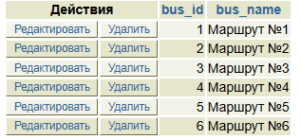

Рисунок 2 – Таблица наименований

На рисунке 3 можно наблюдать структуру таблицы "routes" ", в 1 колонке которой хранятся уникальные числовые значения с автоинкримированием, 2 колонка представляет собой текстовое значение первого маршрута, 3 колонка же в свою очередь хранит информацию в текстовом виде о втором маршруте.

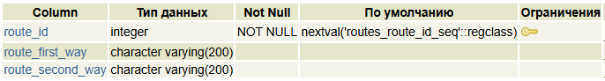

Рисунок 3 – Структура таблицы "routes"

На рисунке 4 выполнена визуализация показывающая нам хранение данных в таблице использующей структуру, замеченную на рисунке 3.

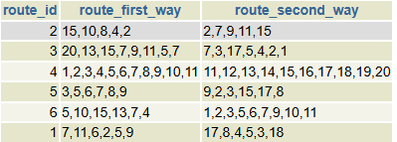

Рисунок 4 – Таблица путей

На рисунке 5 взору открывается структура таблицы с наименованием "stop", она представляет из себя 2 столбца, а именно 1 хранит уникальные числовые значения с автоинкримированием, 2 в свою очередь хранит в текстовом формате наименования остановок.

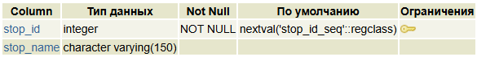

Рисунок 5 – Структура таблицы "stop"

Рисунок 6 представляет собой заполненную таблицу с наименованиями остановок, которая выполнена в свою очередь по структуре указанной выше на рисунке 5.

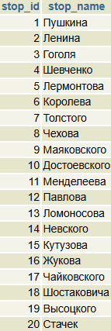

Рисунок 6 – Наименование остановок

Рисунок 7 содержит в себе информацию о структуре таблицы "time_route" , 1 хранит уникальные числовые значения с автоинкримированием, 2 время начала первого маршрута автобуса, 3 время начала второго маршрута автобуса.

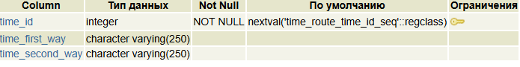

Рисунок 7 – Структура таблицы "time_route"

Рисунок 8 содержит в себе визуализацию представленной выше на рисунке 7 архитектуры.

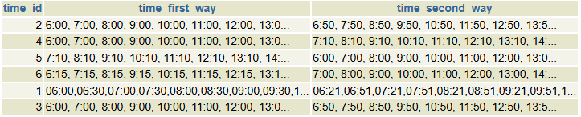

Рисунок 8 – Время начала первого/второго маршрута